Contrato de Seguridad Scientífica

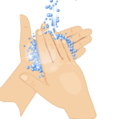

**Escucharé al maestro para obtener instrucciones.**

**No tocaré nada hasta que el maestro me lo diga.**

**No comeré ni beberé nada a menos que el maestro me lo diga.**

**Usaré gafas, cuando sea necesario.**

**Levantaré la mano si hay un derrame o accidente.**

**Me lavaré las manos y mantendré mi mesa limpia.**

**___________________________________**

Firma del estudiante

**___________________________________**

Firma principal